Raport 9
Wiktor Krasiński ISI gr. 2

Zad. 1.
Funkcja filtruj(obraz, kernel, scale), która na podstawie podanej tablicy kernel wykonuje konwolucję, a następnie dzieli przez skalę scale
Kod do funkcji:
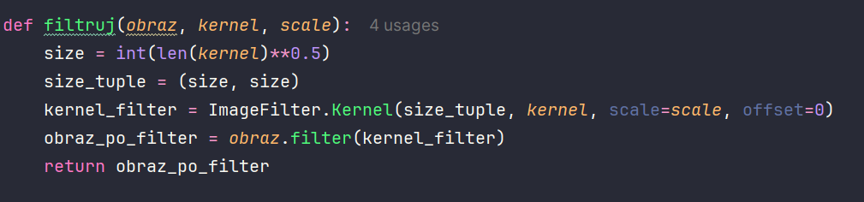

Zad. 2.
a)
Stosujemy filtr BLUR do obrazu (obraz.png)
b)
Pobieramy informacje o filtrze BLUR
Wstawiamy je jako parametry funkcji filtruj i stosujemy funkcję do obrazu (obraz.png)

c)
Porównanie obrazów (diagram plt zad2.png):
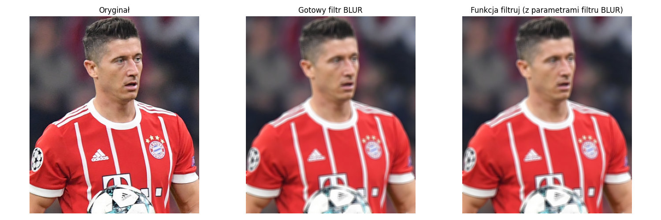
Obrazy wyglądają niemalże identycznie, są tak samo rozmyte, ponieważ zaimplementowaliśmy jądro odpowiadające standardowemu filtrowi BLUR

Zad. 3.
a)
Stosujemy filtr CONTOUR do obrazu (obraz.png):
b)
Pobieramy informacje o filtrze CONTOUR
Wstawiamy je jako parametry funkcji filtruj i stosujemy funkcję do obrazu (obraz.png)

c)
Porównanie obrazów (diagram plt zad3.png):
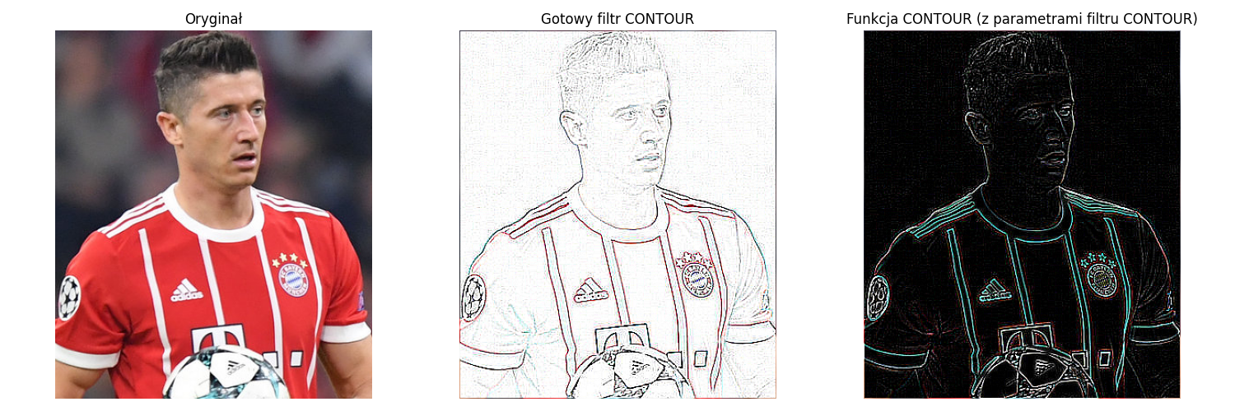
Oba obrazy wykrywają kontury i krawędzie, jeden obraz z gotowym filtrem CONTOUR ma białe tło i czarne kontury, a za to nasza funkcja z parametrami filtru CONTOUR ma czarne tło i białe kontury.
Różnica wizualna wynika z tego, że fabryczny filtr CONTOUR ma dodatkową operację dodawania stałej wartości offset, za to nasza funkcja ma ustawienie standardowe offsetu równego 0.

Zad. 4.
Konwertujemy obraz na tryb ‘L’ przy użyciu .convert
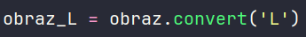
a)
Stosujemy filtr EMBOSS na tym przekonwertowanym obrazie (obraz_L):

b)
Pobieramy informacje o filtrze EMBOSS
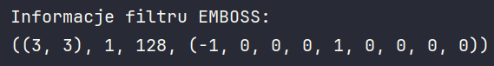
Zmieniamy wartość listy kernel dla SOBEL1 oraz SOBEL2 i stosujemy filtr
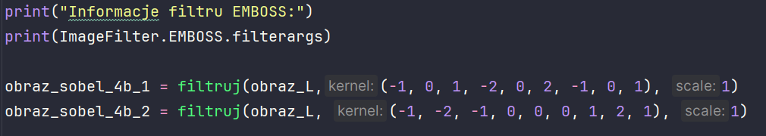
c)
Na diagramie plt (fig2.png) umieszczamy wszystkie otrzymane obrazy z punktów a) i b)
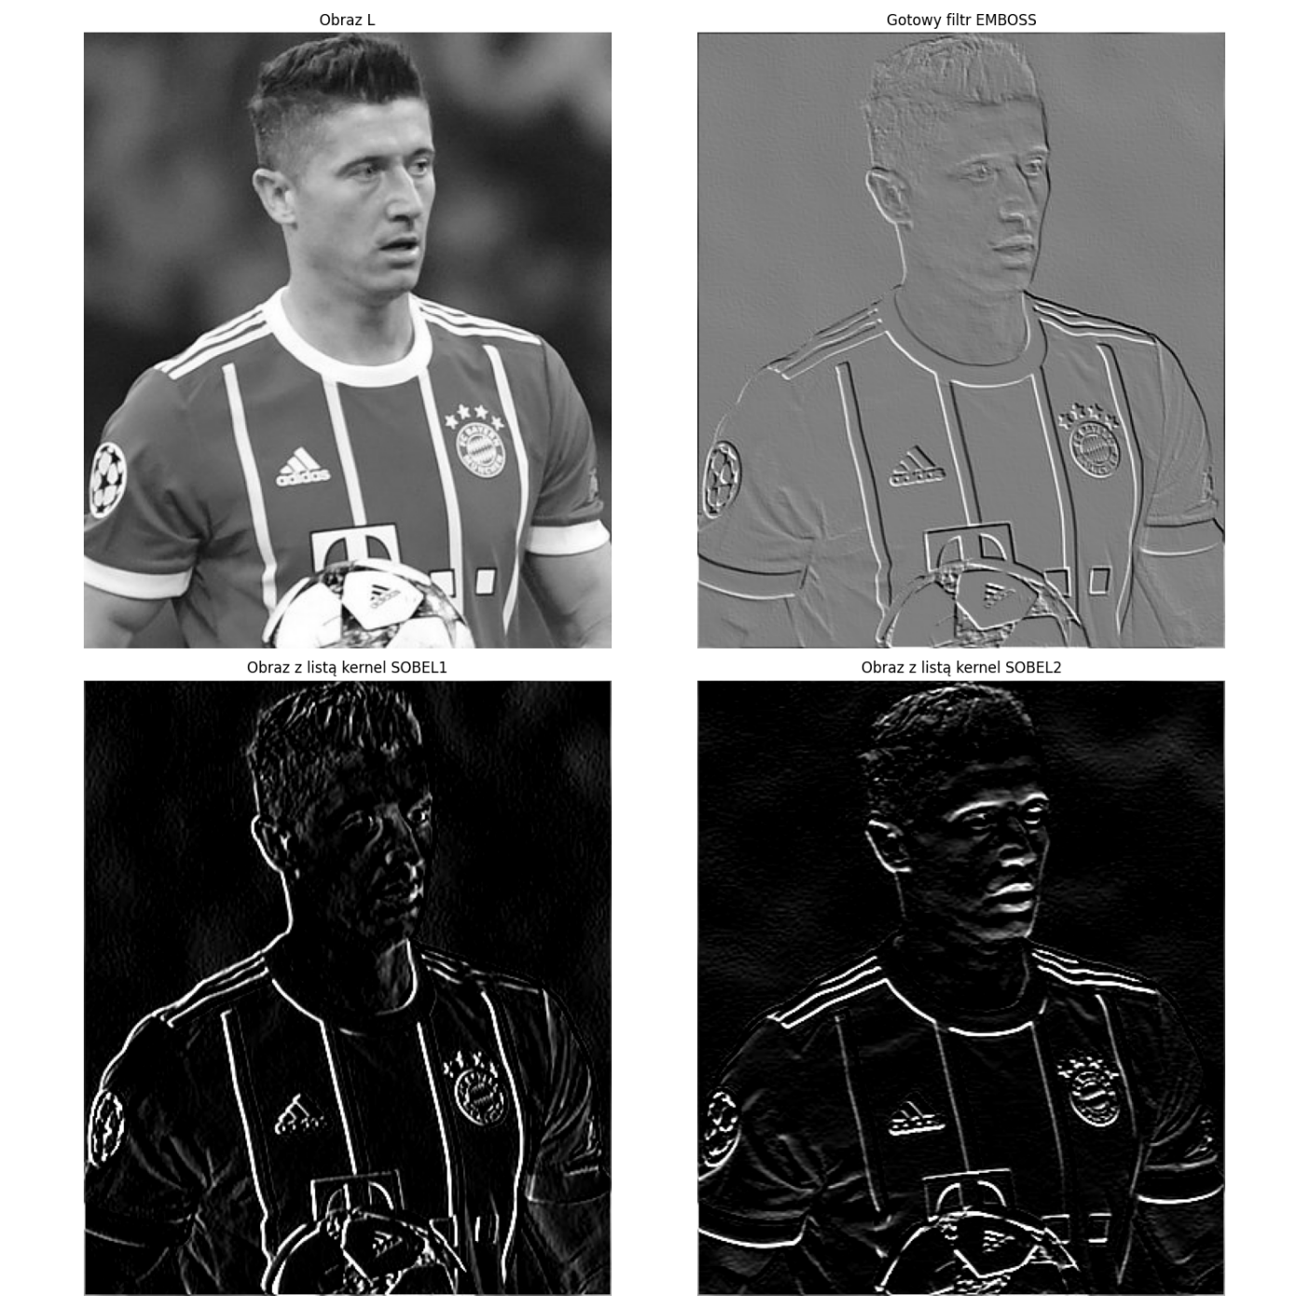
Filr EMBOSS: wyróżnia nam krawędzie poprzez cieniowanie.
Filtr SOBEL1: akcentuje krawędzie pionowe, jasne linie oznaczają krawędzie orientacji pionowej (inaczej zmiana jasności w poziomie), czarne tło
Filtr SOBEL2: akcentuje krawędzie poziomie, jasne linie oznaczają krawędzie orientacji poziomej czyli zmiana jasności w poziomie, również widać czarne tło
Porównanie SOBEL vs EMBOSS: Filtr EMBOSS daje efekt cienia (jaśniejsza i ciemniejsza strona krawędzi), podczas gdy filtr SOBEL daje nam czystą detekcję krawędzi w danej orientacji (poziomej lub pionowej)

